2019年中考物理真题分类汇编——平衡法计算浮力专题
1.（2019临沂，27）2019年4月23日，我国在青岛附近海空域举行海军建军70周年海上阅兵。护卫舰群首先接受检阅的是质量为4.0×10³t的“临沂”舰。如图所示，该舰静止在海面上时所受浮力为______N；水面下5m处的舰体受到海水的压强为______Pa；它以40km/h的速度向前匀速航行时受到的阻力为1.0×10⁶N，则航行2km的过程中动力做功______J．（ρ_{海水}=1.03×10³kg/m³，g=10N/kg）
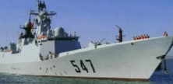
2.（2019达州，16）将密度为0.9×10³kg/m³、体积为V的冰块放入盛有适量水的圆柱形容器中（无水溢出），冰块静止时露出水面的体积V_{露}＝ V，当冰块完仝熔化后（总质量不变）容器中的水面将 （选填“升高”、“降低”或“不变”）。
3.（2019内江，14）质量为8kg的木块漂浮在水面上，它受到的浮力大小为 N．浮力的方向是 。（g＝10N/kg）
4.（2019临沂，18）将两个完全相同的小球分别放入装有不同液体的甲、乙两烧杯中，球静止时两烧杯液面相平，如图所示。下列判断正确的是（ ）
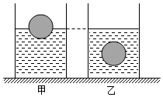
A. 两小球所受浮力大小相等 B. 乙烧杯中液体的密度大
C. 乙烧杯中小球排开的液体质量大 D. 甲烧杯底部受到液体的压强小
5.(2019云南，6)2019年4月23日，在中国海军建军70周年纪念日上举行了海军阅兵仪式。展示了中国海军的军威。如图所示是最新入列的“101南昌舰”。下列说法正确的是( )
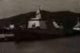
- 舰艇雷达发射和接收的是超声波
B. 舰艇甲板上有凹凸不平的纹路是为了减小摩擦
C. 舰艇对水的压力与水对舰艇的浮力是一对平衡力
D. 舰艇上加装质最为50吨的装备，排水体积增加50m³
6.（2019通辽，14）水平桌面上两个相同的烧杯中分别装有甲、乙两种不同液体，将两个不同材料制成的正方体A、B（V_{A}＜V_{B}），按如图两种方式放入两种液体中，待静止后B刚好浸没在甲液体中，A刚好浸没在乙液体中，两杯中液面恰好相平。下列说法正确的是（ ）
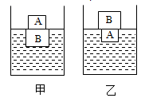
A．甲液体密度小于乙液体密度
B．甲液体对杯底的压强等于乙液体对杯底的压强
C．甲液体对B下表面的压强小于乙液体对A下表面的压强
D．装甲液体的容器对水平桌面的压力小于装乙液体的容器对水平桌面的压力
7.（2019辽阳，11）如图所示，放在水平桌面上的两个容器，质量和底面积相同。分别装有密度不同的甲、乙两种液体。将两个体积相同的小球a、b分别放入两液体中静止，此时两个容器底部受到的液体压强相等。下列说法正确的是
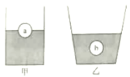
- 放入小球后，液体对容器底部的压力F_{甲}=F_{乙}
- 两种液体的密度ρ_{甲}＞ρ_{乙}
- a、b两个小球的质量m_{a}<m_{b}
- 若将a球放入乙液体中，b球放入甲液体中，静止时，a、 b两个小球听受到的浮力F_{a}＜F_{b}
8.（2019枣庄，8）在木棒的一端缠绕一些细铜丝制成简易的液体密度计，将其分别放入盛有甲乙两种液体的烧杯中处于静止状态，如图所示，若密度计在甲乙液体中受到的浮力分别是F_{甲}、F_{乙}，甲乙两种液体的密度分别为ρ_{甲}、ρ_{乙}．则（ ）
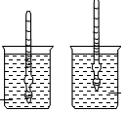
A．F_{甲}＜F_{乙} B．F_{甲}＞F_{乙} C．ρ_{甲}＞ρ_{乙} D．ρ_{甲}＜ρ_{乙}
9.（2019湖州，5）放有适量水的烧杯置于水平桌面上。将一木块浸没到水中一定深度后撤去外力，木块开始上浮，如图所示，最后漂浮，且有五分之二体积露出水面。下列叙述中，错误的是（）
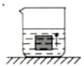
A．在露出水面之前，木块所受浮力不变
B．在露出水面之前，木块所受浮力大于木块的重力
C．木块在浸没和漂浮两种情况下，水对烧杯底的压强相等
D．木块的密度为0.6克/厘米³
10.（2019天津，13）在底面积为S的薄壁柱形容器内注入适量的水，让空烧杯漂浮在水面上，测出水的深度为h₀，如图所示：再将一金属球放入烧杯中，此时烧杯仍漂浮在水面上，测出水的深为h₁，最后将该金属球取出放入水中（空烧杯仍漂浮在水面上，待金属球沉底后测出水的深度为h₂，已知水的密度为ρ_{水}，则（ ）
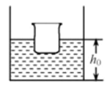
A. 金属球的密度为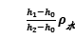
B. 金属球的密度为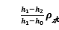
C. 金属球沉底后，它对容器底的压力为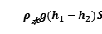
D. 金属球沉底后，它对容器底的压力为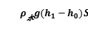
11.（2019岳阳，5）对下列现象解释合理的是（ ）
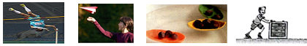
A．运动员刚跳上去，又很快落下来--运动员受到重力
B．纸飞机离开手后，继续飞行--纸飞机受惯性作用
B．用橡皮泥捏成的小船漂浮在水面上--浮力大于重力
D．用力推箱子，箱子未移动--推力对箱子做了功
12.（2019山西，9）网上流传着一种说法，鸡蛋能否沉入水底可以鉴别其是否新鲜。为了验证其真实性，小亮买了些新鲜鸡蛋，并拿其中一颗进行实验。第一天放入水中的鸡蛋沉入水底（如图甲），取出鸡蛋擦干放置50天后，再放入水中时鸡蛋漂浮在水面（如图乙），看来网传是真的。下列分析正确的是（ ）
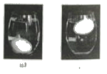
A．鸡蛋两次所受的浮力一样大
B．甲图中鸡蛋排开水的重力大
C．乙图中鸡蛋所受浮力大于重力
D．放置50天后的鸡蛋密度变大
13.（2019贵港，9）三块完全相同的冰块分别漂浮在甲、乙、丙三种不同液体中，这三种液体的密度分别为ρ_{甲}、ρ_{乙}、ρ_{丙}。当冰块熔化后，甲液体液面高度不变，乙液体液面高度升高，丙液体液面高度降低。下列关系正确的是
A. ρ_{甲}＜ρ_{乙}＜ρ_{丙} B. ρ_{丙}＜ρ_{甲}＜ρ_{乙}
C. ρ_{丙}＜ρ_{乙}＜ρ_{甲} D. ρ_{乙}＜ρ_{丙}＜ρ_{甲}
14.（2019鄂州，15）如图所示，放在水平桌面上的三个完全相同的容器内，装有适量的水，将A、B、C三个体积相同的正方体分别放入容器内，待正方体静止后，三个容器内水面高度相同。下列说法正确的是
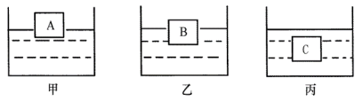
A. 物体受到的浮力大小关系为F_{A}＞F_{B}＞F_{C}
B. 三个物体的密度大小关系为ρ_{A}＞ρ_{B}＞ρ_{C}
C. 容器底部受到水的压力大小关系为F_{甲}＞F_{乙}＞F_{丙}
D. 容器对桌面的压强大小关系为P_{甲}=P_{乙}=P_{丙}
15.（2019新疆，12）如图所示，盛有水的圆柱形小容器漂浮在盛有水的圆柱形大容器中，大容器的底面积是小容器的4倍（大、小容器壁的厚度均不计）。现将体积相等的小球A、B投入小容器中，投入后，两容器内的水对各自容器底部压强的増加量相等。小球A的密度的最大值为
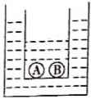
A. 4×10³kg/m³ B. 5×10³kg/m³
C. 6×10³kg/m³ D. 7×10³kg/m³
16.（2019襄阳，27）一个正方体物块边长为10cm,漂浮于足够高的盛有足量水的圆柱形容器中,有20%体积露出水面。若物块漂浮时与未投入物块时比较,水对容器底部的压强变化了160Pa,则容器的底面积为______m²；物块浸没时与物块漂浮时水对容器底部的压力之比为40：39,则未投入物块时容器中水的深度是_______m。(g取10N/kg，下同)
17.（2019株洲，11）用量筒、空瓶、小球和适量的水依次完成图示甲、乙、丙三步实验，量筒读数依次为V₁、V₂和V₃．已知水的密度为ρ，则小球（ ）
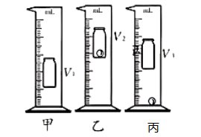
A．体积为V₂﹣V₁ B．体积为V₂﹣V₃
C．质量为ρ（V₃﹣V₁） D．质量为ρ（V₂﹣V₁）
18.(2019衡阳，17)如图是甲、乙两种液体的质量与体积关系图像，将相同的木块分别放入盛有甲、乙两种液体的容器a和b中，待木块静止时，两容器液面相平，下列说法正确的是
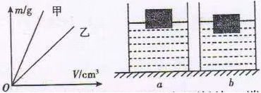
A. a容器盛的是甲液体，b容器盛的是乙液体
B. 木块在a容器内排开液体的质量较大
C. a、b两容器底部受到液体的压强相等
D. a、b两容器中木块下表面受到液体的压强相等
19.（2019南京，16）两个相同的圆柱形容器中分别装有体积相等的甲、乙两种液体，图示是同一只鸡蛋在两种液体中静止时的情景。图中两种液体的密度分别为ρ_{甲}和ρ_{乙}，鸡蛋所受浮力分别为F_{甲}和F_{乙}，容器底部所受液体压强分别为p_{甲}和p_{乙}，则它们的大小关系是：ρ_{甲} ρ_{乙}，F_{甲} F_{乙}，p_{甲} P_{乙}，以下三种方案：①在鸡蛋上开小孔，用注射器抽取鸡蛋内蛋清，再用胶带封好小孔；②在鸡蛋上开小孔塞入大头针，用胶带封好小孔；③在容器中加入比原液体密度更大的液体，若想使鸡蛋在乙液体中下沉，可行的方案有 （填序号）。
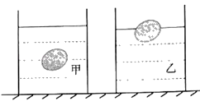
20.（2019年郴州，15）A、B是两个不溶于水的物块，用一根细线连接在一起，先后以两种不同方式放入同一个装有水的烧杯中，处于如图甲、乙所示的静止状态。试判断两种情况下，烧杯中水面的高度h_{甲}、h_{乙}的大小关系为（ ）
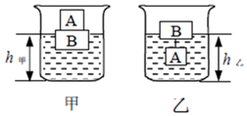
A．h_{甲}＜h_{乙} B．h_{甲}＞h_{乙} C．h_{甲}＝h_{乙} D．无法判断
21.（2019长春，24）学习浮力知识后，小明利用可以测量压力大小的数显测力计和刻度尺进行如下实验：
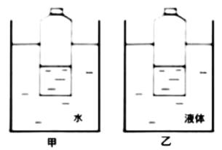
（1）将果汁装入轻质小瓶（小瓶和瓶盖的质量、厚度均不计），拧紧瓶盖后测出重力；
（2）如图甲所示，将小瓶放入盛有适量水的容器中，小瓶静止时竖直漂浮．小瓶受到的浮力为F浮，则F浮 G（选填“＞”、“=”或“＜”）．
（3）用数显测力计将小瓶缓慢压入水中，数显测力计的示数逐渐变大，说明浮力的大小与
有关．
- 如图乙所示将小瓶放入另一种液体中，小瓶静止时竖直漂浮．比较甲、乙两图可知
ρ液 ρ水（选填“＞”、“=”或“＜”）．测出此时小瓶内、外液面的高度差△h1.
（5）将小瓶倒放在图乙的液体中，小瓶静业时竖直漂浮、测出此时小瓶内、外液面的高度差为△h2．比较可知△h1 △h2（选填“＜”“=”或“＜”）．
22.(2019娄底，23)蛟龙AG600水陆两栖飞机是我国自主研制的“三大飞机”之一，被誉为国之重器，AG600主要用于大型灭火和水上救援，可以从地面起飞和降落，也可以从水面起飞和降落，AG600空载时质量为41.5t，最多可储水12t。（取g=10N/kg，ρ_{水}=1.0×10³kg/m³）求：
（1）AG600空载时的重力是多少？
（2）某次试飞后，AG600储满水后在某湖面上，求其排开湖水的体积。
（3）在一次水面滑行测试中，AG600储一定质量的水，在水面上以10m/s的速度匀速滑行了1min，滑行过程中飞机所受阻力为总重的0.5倍，发动机牵引力的实际功率为2500kW，求飞机在这次滑行测试中所储水的质量是多少？

23.（2019咸宁，31）有A、B两个密度分别为ρ_{A}、ρ_{B}的实心正方体,它们的边长之比为1:2,其中正方体A的质量m_{A}为1kg。如图甲所示,将它们叠放在水平桌面上时,A对B的压强与B对桌面的压强之比为4:5;将A和B叠放在一起放入水平桌面盛水的容器中,如图乙所示,水面静止时,正方体B有1/4的体积露出水面,已知ρ_{水}=1.0×103kgm3。求:
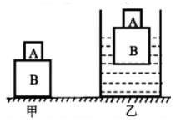
(1)正方体B的质量m_{B}是多少?
(2)ρ_{A}:ρ_{B}是多少?
(3)正方体B的密度ρ_{B}是多少?

24. (2019扬州，25）小明准备用空矿泉水瓶做一个“救生衣”已知小明的质量是 50kg，身体平均密度约等于水的密度，为确保安全至少他的头部要露出水面，头部的体积约占身体总体积的 1/10。（不计空矿泉水瓶的质量和塑料的体积）
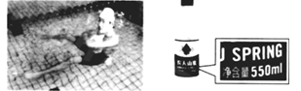
（1）求小明头部的体积。
（2）请你帮小明计算一下，制作“救生衣”需要多少个图示的空矿泉水瓶。

25.（2019包头，13）圆柱形容器置于水平地面（容器重忽略不计），容器的底面积为0.2m²，内盛30cm深的水。现将一个底面积400cm²、体积4000cm²均匀实心圆柱体放入其中。如图甲所示，物体漂浮在水面，其浸入水中的深度为5cm；当再给物体施加一个竖直向下大小不变的力F以后，物体最终恰好浸没于水中静止，如图乙所示。（ρ_{水}=1.0×10³kg/m³，g取10N/kg）则：
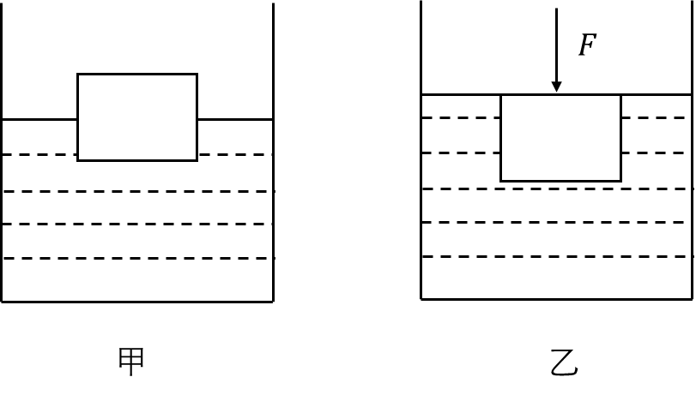
（1）物体受到的重力是多少？
（2）物体浸没水中静止时容器对地面的压强是多少？
（3）从物体漂浮水面到浸没水中静止的过程中压力F做了多少功？

2019年中考物理真题分类汇编——平衡法计算浮力专题答案
1.（2019临沂，27）2019年4月23日，我国在青岛附近海空域举行海军建军70周年海上阅兵。护卫舰群首先接受检阅的是质量为4.0×10³t的“临沂”舰。如图所示，该舰静止在海面上时所受浮力为______N；水面下5m处的舰体受到海水的压强为______Pa；它以40km/h的速度向前匀速航行时受到的阻力为1.0×10⁶N，则航行2km的过程中动力做功______J．（ρ_{海水}=1.03×10³kg/m³，g=10N/kg）
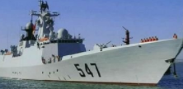
【答案】4×10⁷ 5.15×10⁴ 2×10⁹
2.（2019达州，16）将密度为0.9×10³kg/m³、体积为V的冰块放入盛有适量水的圆柱形容器中（无水溢出），冰块静止时露出水面的体积V_{露}＝ V，当冰块完仝熔化后（总质量不变）容器中的水面将 （选填“升高”、“降低”或“不变”）。
【答案】；不变。
3.（2019内江，14）质量为8kg的木块漂浮在水面上，它受到的浮力大小为 N．浮力的方向是 。（g＝10N/kg）
【答案】80；竖直向上。
4.（2019临沂，18）将两个完全相同的小球分别放入装有不同液体的甲、乙两烧杯中，球静止时两烧杯液面相平，如图所示。下列判断正确的是（ ）
A. 两小球所受浮力大小相等 B. 乙烧杯中液体的密度大
C. 乙烧杯中小球排开的液体质量大 D. 甲烧杯底部受到液体的压强小
【答案】A
5.(2019云南，6)2019年4月23日，在中国海军建军70周年纪念日上举行了海军阅兵仪式。展示了中国海军的军威。如图所示是最新入列的“101南昌舰”。下列说法正确的是( )
- 舰艇雷达发射和接收的是超声波
B. 舰艇甲板上有凹凸不平的纹路是为了减小摩擦
C. 舰艇对水的压力与水对舰艇的浮力是一对平衡力
D. 舰艇上加装质最为50吨的装备，排水体积增加50m³
【答案】D
6.（2019通辽，14）水平桌面上两个相同的烧杯中分别装有甲、乙两种不同液体，将两个不同材料制成的正方体A、B（V_{A}＜V_{B}），按如图两种方式放入两种液体中，待静止后B刚好浸没在甲液体中，A刚好浸没在乙液体中，两杯中液面恰好相平。下列说法正确的是（ ）
A．甲液体密度小于乙液体密度
B．甲液体对杯底的压强等于乙液体对杯底的压强
C．甲液体对B下表面的压强小于乙液体对A下表面的压强
D．装甲液体的容器对水平桌面的压力小于装乙液体的容器对水平桌面的压力
【答案】ACD
7.（2019辽阳，11）如图所示，放在水平桌面上的两个容器，质量和底面积相同。分别装有密度不同的甲、乙两种液体。将两个体积相同的小球a、b分别放入两液体中静止，此时两个容器底部受到的液体压强相等。下列说法正确的是
- 放入小球后，液体对容器底部的压力F_{甲}=F_{乙}
- 两种液体的密度ρ_{甲}＞ρ_{乙}
- a、b两个小球的质量m_{a}<m_{b}
- 若将a球放入乙液体中，b球放入甲液体中，静止时，a、 b两个小球听受到的浮力F_{a}＜F_{b}
【答案】ACD
8.（2019枣庄，8）在木棒的一端缠绕一些细铜丝制成简易的液体密度计，将其分别放入盛有甲乙两种液体的烧杯中处于静止状态，如图所示，若密度计在甲乙液体中受到的浮力分别是F_{甲}、F_{乙}，甲乙两种液体的密度分别为ρ_{甲}、ρ_{乙}．则（ ）
A．F_{甲}＜F_{乙} B．F_{甲}＞F_{乙} C．ρ_{甲}＞ρ_{乙} D．ρ_{甲}＜ρ_{乙}
【答案】C
9.（2019湖州，5）放有适量水的烧杯置于水平桌面上。将一木块浸没到水中一定深度后撤去外力，木块开始上浮，如图所示，最后漂浮，且有五分之二体积露出水面。下列叙述中，错误的是（）
A．在露出水面之前，木块所受浮力不变
B．在露出水面之前，木块所受浮力大于木块的重力
C．木块在浸没和漂浮两种情况下，水对烧杯底的压强相等
D．木块的密度为0.6克/厘米³
【答案】C
10.（2019天津，13）在底面积为S的薄壁柱形容器内注入适量的水，让空烧杯漂浮在水面上，测出水的深度为h₀，如图所示：再将一金属球放入烧杯中，此时烧杯仍漂浮在水面上，测出水的深为h₁，最后将该金属球取出放入水中（空烧杯仍漂浮在水面上，待金属球沉底后测出水的深度为h₂，已知水的密度为ρ_{水}，则（ ）
A. 金属球的密度为
B. 金属球的密度为
C. 金属球沉底后，它对容器底的压力为
D. 金属球沉底后，它对容器底的压力为
【答案】AC
11.（2019岳阳，5）对下列现象解释合理的是（ ）
A．运动员刚跳上去，又很快落下来--运动员受到重力
B．纸飞机离开手后，继续飞行--纸飞机受惯性作用
B．用橡皮泥捏成的小船漂浮在水面上--浮力大于重力
D．用力推箱子，箱子未移动--推力对箱子做了功
【答案】A
12.（2019山西，9）网上流传着一种说法，鸡蛋能否沉入水底可以鉴别其是否新鲜。为了验证其真实性，小亮买了些新鲜鸡蛋，并拿其中一颗进行实验。第一天放入水中的鸡蛋沉入水底（如图甲），取出鸡蛋擦干放置50天后，再放入水中时鸡蛋漂浮在水面（如图乙），看来网传是真的。下列分析正确的是（ ）
A．鸡蛋两次所受的浮力一样大
B．甲图中鸡蛋排开水的重力大
C．乙图中鸡蛋所受浮力大于重力
D．放置50天后的鸡蛋密度变大
【答案】B。
13.（2019贵港，9）三块完全相同的冰块分别漂浮在甲、乙、丙三种不同液体中，这三种液体的密度分别为ρ_{甲}、ρ_{乙}、ρ_{丙}。当冰块熔化后，甲液体液面高度不变，乙液体液面高度升高，丙液体液面高度降低。下列关系正确的是
A. ρ_{甲}＜ρ_{乙}＜ρ_{丙} B. ρ_{丙}＜ρ_{甲}＜ρ_{乙}
C. ρ_{丙}＜ρ_{乙}＜ρ_{甲} D. ρ_{乙}＜ρ_{丙}＜ρ_{甲}
【答案】B
14.（2019鄂州，15）如图所示，放在水平桌面上的三个完全相同的容器内，装有适量的水，将A、B、C三个体积相同的正方体分别放入容器内，待正方体静止后，三个容器内水面高度相同。下列说法正确的是
A. 物体受到的浮力大小关系为F_{A}＞F_{B}＞F_{C}
B. 三个物体的密度大小关系为ρ_{A}＞ρ_{B}＞ρ_{C}
C. 容器底部受到水的压力大小关系为F_{甲}＞F_{乙}＞F_{丙}
D. 容器对桌面的压强大小关系为P_{甲}=P_{乙}=P_{丙}
【答案】D
15.（2019新疆，12）如图所示，盛有水的圆柱形小容器漂浮在盛有水的圆柱形大容器中，大容器的底面积是小容器的4倍（大、小容器壁的厚度均不计）。现将体积相等的小球A、B投入小容器中，投入后，两容器内的水对各自容器底部压强的増加量相等。小球A的密度的最大值为
A. 4×10³kg/m³ B. 5×10³kg/m³
C. 6×10³kg/m³ D. 7×10³kg/m³
【答案】D
16.（2019襄阳，27）一个正方体物块边长为10cm,漂浮于足够高的盛有足量水的圆柱形容器中,有20%体积露出水面。若物块漂浮时与未投入物块时比较,水对容器底部的压强变化了160Pa,则容器的底面积为______m²；物块浸没时与物块漂浮时水对容器底部的压力之比为40：39,则未投入物块时容器中水的深度是_______m。(g取10N/kg，下同)
【答案】(1). 0.02(2). 0.35
17.（2019株洲，11）用量筒、空瓶、小球和适量的水依次完成图示甲、乙、丙三步实验，量筒读数依次为V₁、V₂和V₃．已知水的密度为ρ，则小球（ ）
A．体积为V₂﹣V₁ B．体积为V₂﹣V₃
C．质量为ρ（V₃﹣V₁） D．质量为ρ（V₂﹣V₁）
【答案】D。
18.(2019衡阳，17)如图是甲、乙两种液体的质量与体积关系图像，将相同的木块分别放入盛有甲、乙两种液体的容器a和b中，待木块静止时，两容器液面相平，下列说法正确的是
A. a容器盛的是甲液体，b容器盛的是乙液体
B. 木块在a容器内排开液体的质量较大
C. a、b两容器底部受到液体的压强相等
D. a、b两容器中木块下表面受到液体的压强相等
【答案】AD
19.（2019南京，16）两个相同的圆柱形容器中分别装有体积相等的甲、乙两种液体，图示是同一只鸡蛋在两种液体中静止时的情景。图中两种液体的密度分别为ρ_{甲}和ρ_{乙}，鸡蛋所受浮力分别为F_{甲}和F_{乙}，容器底部所受液体压强分别为p_{甲}和p_{乙}，则它们的大小关系是：ρ_{甲} ρ_{乙}，F_{甲} F_{乙}，p_{甲} P_{乙}，以下三种方案：①在鸡蛋上开小孔，用注射器抽取鸡蛋内蛋清，再用胶带封好小孔；②在鸡蛋上开小孔塞入大头针，用胶带封好小孔；③在容器中加入比原液体密度更大的液体，若想使鸡蛋在乙液体中下沉，可行的方案有 （填序号）。
【答案】＜；＝；＜；②。
20.（2019年郴州，15）A、B是两个不溶于水的物块，用一根细线连接在一起，先后以两种不同方式放入同一个装有水的烧杯中，处于如图甲、乙所示的静止状态。试判断两种情况下，烧杯中水面的高度h_{甲}、h_{乙}的大小关系为（ ）
A．h_{甲}＜h_{乙} B．h_{甲}＞h_{乙} C．h_{甲}＝h_{乙} D．无法判断
【答案】C。
21.（2019长春，24）学习浮力知识后，小明利用可以测量压力大小的数显测力计和刻度尺进行如下实验：
（1）将果汁装入轻质小瓶（小瓶和瓶盖的质量、厚度均不计），拧紧瓶盖后测出重力；
（2）如图甲所示，将小瓶放入盛有适量水的容器中，小瓶静止时竖直漂浮．小瓶受到的浮力为F浮，则F浮 G（选填“＞”、“=”或“＜”）．
（3）用数显测力计将小瓶缓慢压入水中，数显测力计的示数逐渐变大，说明浮力的大小与
有关．
- 如图乙所示将小瓶放入另一种液体中，小瓶静止时竖直漂浮．比较甲、乙两图可知
ρ液 ρ水（选填“＞”、“=”或“＜”）．测出此时小瓶内、外液面的高度差△h1.
（5）将小瓶倒放在图乙的液体中，小瓶静业时竖直漂浮、测出此时小瓶内、外液面的高度差为△h2．比较可知△h1 △h2（选填“＜”“=”或“＜”）．
【答案】（2）=；（3）物体排开液体体积；（4）＞；（5）=．
22.(2019娄底，23)蛟龙AG600水陆两栖飞机是我国自主研制的“三大飞机”之一，被誉为国之重器，AG600主要用于大型灭火和水上救援，可以从地面起飞和降落，也可以从水面起飞和降落，AG600空载时质量为41.5t，最多可储水12t。（取g=10N/kg，ρ_{水}=1.0×10³kg/m³）求：
（1）AG600空载时的重力是多少？
（2）某次试飞后，AG600储满水后在某湖面上，求其排开湖水的体积。
（3）在一次水面滑行测试中，AG600储一定质量的水，在水面上以10m/s的速度匀速滑行了1min，滑行过程中飞机所受阻力为总重的0.5倍，发动机牵引力的实际功率为2500kW，求飞机在这次滑行测试中所储水的质量是多少？
解：（1）AG600空载时的质量：m=41.5t=41.5×10³kg，
则受到的重力：G=mg=41.5×10³kg×10N/kg=4.15×10⁵N；
（2）AG600储满水时总质量：m_{总}=41.5t+12t=53.5t=53.5×10³kg，
受到的总重力：G_{总}=m_{总}g=53.5×10³kg×10N/kg=5.35×10⁵N；
AG600储满水后漂浮在某湖面上，
所以AG600受到的浮力：F_{浮}=G_{总}=5.35×10⁵N，
因为F_{浮}=ρ_{液}gV_{排}，
所以排开水的体积：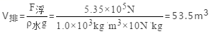；
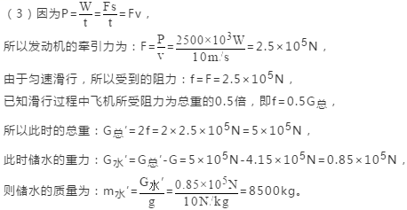
答：（1）AG600空载时的重力是4.15×10⁵N；
（2）排开湖水的体积是53.5m³；
（3）飞机在这次滑行测试中所储水的质量是8500kg。
23.（2019咸宁，31）有A、B两个密度分别为ρ_{A}、ρ_{B}的实心正方体,它们的边长之比为1:2,其中正方体A的质量m_{A}为1kg。如图甲所示,将它们叠放在水平桌面上时,A对B的压强与B对桌面的压强之比为4:5;将A和B叠放在一起放入水平桌面盛水的容器中,如图乙所示,水面静止时,正方体B有1/4的体积露出水面,已知ρ_{水}=1.0×103kgm3。求:
(1)正方体B的质量m_{B}是多少?
(2)ρ_{A}:ρ_{B}是多少?
(3)正方体B的密度ρ_{B}是多少?
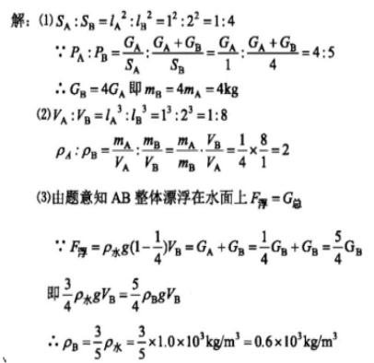
24. (2019扬州，25）小明准备用空矿泉水瓶做一个“救生衣”已知小明的质量是 50kg，身体平均密度约等于水的密度，为确保安全至少他的头部要露出水面，头部的体积约占身体总体积的 1/10。（不计空矿泉水瓶的质量和塑料的体积）
（1）求小明头部的体积。
（2）请你帮小明计算一下，制作“救生衣”需要多少个图示的空矿泉水瓶。
解：（1）由于身体平均密度约等于水的密度，则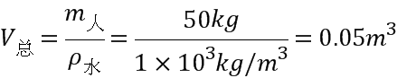，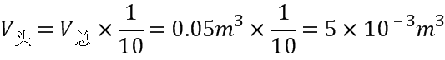；
（2）使人漂浮在水面，则浮力等于重力
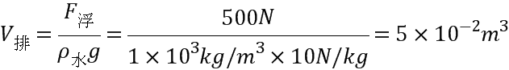
25.（2019包头，13）圆柱形容器置于水平地面（容器重忽略不计），容器的底面积为0.2m²，内盛30cm深的水。现将一个底面积400cm²、体积4000cm²均匀实心圆柱体放入其中。如图甲所示，物体漂浮在水面，其浸入水中的深度为5cm；当再给物体施加一个竖直向下大小不变的力F以后，物体最终恰好浸没于水中静止，如图乙所示。（ρ_{水}=1.0×10³kg/m³，g取10N/kg）则：
（1）物体受到的重力是多少？
（2）物体浸没水中静止时容器对地面的压强是多少？
（3）从物体漂浮水面到浸没水中静止的过程中压力F做了多少功？
【答案】（1）20N（2）3200Pa（3）0.8J

